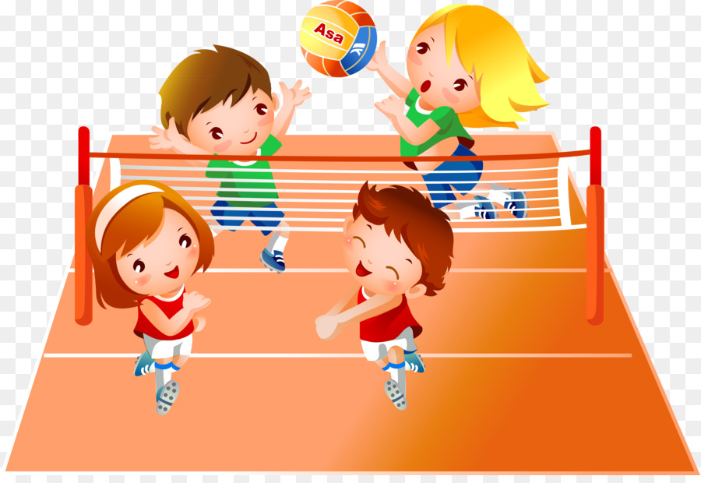
Дополнительная общеобразовательная общеразвивающая программа "Олимпийская Слава (волейбол)"
Описание: Обучение по программе развивает умения быстро выполнять двигательные действия, высоко прыгать, мгновенно менять направление и скорость движения, обладать ловкостью и выносливостью.
Занятия волейболом улучшают работу сердечно-сосудистой и дыхательной систем, укрепляют костную систему, развивают подвижность суставов, увеличивают силу и эластичность мышц. Постоянное взаимодействие с мячом способствует улучшению глубинного и периферического зрения, точности и ориентировке в пространстве. Развивается двигательная реакция на зрительные и слуховые сигналы.
Педагоги
Гачихин Александр Вячеславович, учитель физической культуры 1 категории, образование высшее педагогическое, Владимирский государственный педагогический институт им. Лебедева – Полянского, специальность-физическое воспитание, квалификация – учитель физ. культуры, педагогический стаж 38 лет.
Содержание программы
Основные разделы программы:
- Теоретические сведения
- Физическая подготовка - ОФП
- Специальная физическая подготовка
- Техническая подготовка. Подача мяча.
- Нападающий удар и блокировка
- Тактические действия
- Интегральная подготовка
- Учебные игры
Цель программы
Развитие физических качеств детей посредством игры в волейбол.
Результат программы
- Дети будут знать правила игры "волейбол" и применять их на практике;
- Уметь выполнять упражнения для профилактики нарушений осанки, сердечно-сосудистой и дыхательной систем;
- Владеть приемами игры "волейбол";
- Владеть основой индивидуальных, групповых и командных тактических действий в нападении и защите;
- Совершенствовать тактические умения с учетом игровых амплуа в команде;
- Развивать способности к быстрым перестроениям в действиях - от нападения к защите и от защиты к нападению.
Особые условия проведения
Программа реализуется только для учащихся школы. Зачисление детей в группы осуществляется при наличии медицинской справки о состоянии здоровья, не имеющих медицинских противопоказаний для занятий спортом, с любым уровнем физической подготовки.
Материально-техническая база
- Два спортивных зала, оборудованные всем необходимым спортивным инвентарем:
- Волейбольные мячи;
- Волейбольные сетки;
- Набивные мячи;
- Скакалки;
- Стойки;
- Гимнастические скамейки
- Тренажерный зал.
• Мяч набивной (медицинбол)
• Свисток
• Секундомер
• Стойка для обводки
• Фишки (конусы)

